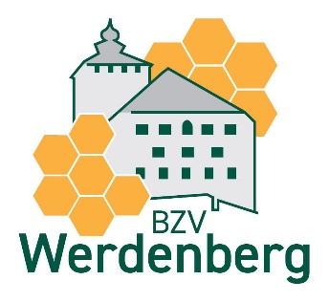
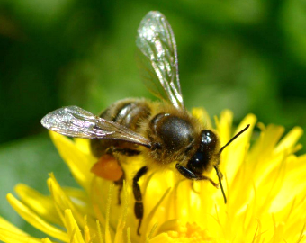
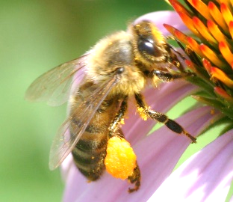

Liechtensteiner Imkerverein

Anmelde-Formular Grundkurs Bienen
Grundkurse
In der sich schnell verändernden Umwelt braucht es für die artgerechte Haltung dieses interessanten Tieres grosses Wissen. Damit die angehenden Imker/-innen in der Schweiz einheitlich in ihr neues Hobby eingeführt werden können, hat BienenSchweiz im Auftrage des Bundesamtes für Landwirtschaft ein Ausbildungskonzept zur Imkerschulung erarbeitet. Der Grundkurs für Neuimker/-innen dauert 19 Halb Tage inkl. Einführungsabend, verteilt auf zwei Jahre. Nebst praktischen Arbeiten im Bienenhaus resp. an den Magazinen wird auch das nötige theoretische Wissen vermittelt. Ziel ist es, dass die Neu Imker/-innen im Laufe der beiden Ausbildungsjahre eine gute imkerliche Praxis erwerben, so dass Bienen und Imker voneinander profitieren können.

Kurse gestalten sich wie folgt:
- im Winter jeweils am Montagabend am Rheinhof in Salez (18.30 – ca. 21.30 Uhr) und im Sommer jeweils am Samstagvormittag gemäss Programm
- Für einen Kursabschluss mit Diplom ist der Besuch von mindestens 14 Kurs-Halbtagen obligatorisch.

Kurskosten gilt für Anmeldungen Kurs 2022/23:
- Der Kurs kostet total Fr.1 000.00 (für den Unterricht, Buch, Kursordner, Kursausweis, Diplom, Imkerkurs ONLINE, Schnupper Abo Bienenzeitung, Kosten für Kopien, Miete Kursräume / Lehrbienenstände, sowie für das Schlussessen, Getränke und Diverses pauschal).
- Für Paare reduzierter Preis pro Person Fr.820.00 (da Buch und Bienenzeitung nur 1-mal).
- Für Schüler und Lehrlinge reduzierter Preis von Fr. 565.00.
- Rechnung wird nach Einführungsabend an die definitiven Anmeldungen versendet,
mit einem Zahlungsziel von 30 Tagen.

Anmeldung zum Grundkurs:
Diese Angaben benötigen wir für eine Anmeldung
Name |  |  | Vorname
PLZ |  |  | Wohnort
Adresse |  |  | Nr.
Tel. |  |  | E-Mail:
Geburtsdatum |  |  | Unterschrift:
Bemerkung eventuell

Bitte mailen an E-Mail: betriebsberater@bzv-werdenberg.ch
Für Fragen stehen wir auch gerne zur Verfügung:
Für Schweiz: Hans-Peter Hagmann T. 079 681 17 72

Für Liechtenstein: Marco Jehle-Radkohl T. 078 845 16 05 E-Mail: imkerei.jehle@gmail.com

Website: www.bzv-werdenberg.ch und Liechtenstein: www.bienen.li

Datenschutz:
Alle persönlichen Angaben werden vertraulich behandelt. Die Daten werden nicht an Dritte weitergegeben und dienen ausschliesslich internen Zwecken. Mit der Übermittlung der Daten willigen Sie ein, dass personenbezogene Daten (z. B. Vor- und Nachname, Titel, Geburtsdatum, Name, Adresse, Telefonnummern, E-Mail-Adressen) die elektronisch, telefonisch, mündlich, per Fax oder schriftlich übermittelt werden, vom BZV-Werdenberg gespeichert und für die Übermittlung von Informationen verwendet werden dürfen. Dies beinhaltet auch den Versand des E-Mail-Newsletters an die bekannt gegebene(n) Email-Adresse(n) mit ein.

